**Mapování procesů**

| | **Klient** | **Konzultant** | | --- | --- | |
| --- | --- | --- |

Mapování procesů je důležitá činnost při organizaci jednotlivých postupech práce. Tento dokument slouží pro zmapování procesů v provozu.

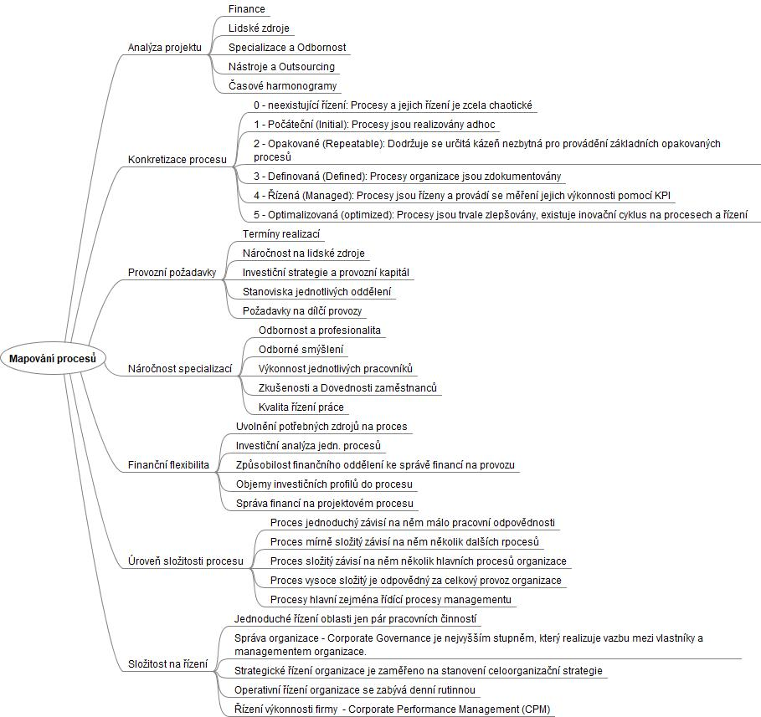

1. **Analýza projektu**

| | Finance | | --- | | | Lidské zdroje | | --- | | | Specializace a Odbornost | | --- | |
| --- | --- | --- | --- | --- | --- |
| | Nástroje a Outsourcing | | --- | | | Časové harmongramy | | --- | | | Poznámka | | --- | |

1. **Konkretizace provozu**

| | Neexistující řízení | | --- | | | Počáteční | | --- | | | Opakované | | --- | |
| --- | --- | --- | --- | --- | --- |
| | Definovaný | | --- | | | Řízený | | --- | | | Optimalizovaný | | --- | |

1. **Provozní požadavky**

| | Termíny realizací | | --- | | | Náročnost na lidsk.zdroje | | --- | | | Investiční strategie | | --- | |
| --- | --- | --- | --- | --- | --- |
| | Stanoviska oddělení | | --- | | | Požadavky na provoz | | --- | | | Poznámka | | --- | |

1. **Náročnost specializací**

| | Odbornost, Profesionalita | | --- | | | Odborné smýšlení | | --- | | | Výkonnost pracovníků | | --- | |
| --- | --- | --- | --- | --- | --- |
| | Zkušenosti, Dovednosti | | --- | | | Kvalita řízení práce | | --- | | | Poznámka | | --- | |

1. **Finanční flexibilita**

| | Potřebné prostředky | | --- | | | Investiční analýza | | --- | | | Způsobilost Fin.oddělení | | --- | |
| --- | --- | --- | --- | --- | --- |
| | Objemy invest.profilů | | --- | | | Správa financí | | --- | | | Poznámka | | --- | |

1. **Úroveň složitosti procesů**

| | Jednoduchý | | --- | | | Mírně složitý | | --- | | | Složitý | | --- | |
| --- | --- | --- | --- | --- | --- |
| | Vysoce složitý | | --- | | | Hlavní | | --- | | | Poznámka | | --- | |

1. **Složitost na řízení**

| | Jednoduché řízení | | --- | | | Správa organizace | | --- | | | Strategické řízení | | --- | |
| --- | --- | --- | --- | --- | --- |
| | Operativní řízení | | --- | | | Řízení výkonnosti | | --- | | | Poznámka | | --- | |

Poznámky:..........................................................................................................................................................................................................................................................................................................................................................................................................................................................................................................................................................................................................................................................................................................................................................................................................................................................................................................................................................................................................................................................................................................................................................................................................................................................................................................................................................................................................................................................................................................................................................................................................................................................................................................................................................................................................................................................................................................................................................................................................................................................................................................................................................................................................................................................................................................................................